Projekta nosaukums: spēle witches garden

Grupas dalībnieki: Rūdolfs Ceimers rc22006

Programmas apraksts:

Witches garden ir stratēģijas spēle kurā spēlētājs stāda maģiskus augus.

Spēle veidota python programmēšanas valodā izmantojot pygame bibliotēku.

Spēlē ir viens līmenis un 6 maģiskie augi.

Spēles sākumā spēlētājam tiek iedotas 30 sēklas. Mērķis ir šīs sēklas iestādīt tā lai nodrošinātu augiem nepieciešamos apstākļus izmantojot dārza maģisko apli.

Maģiskais aplis aktivizējas katra “gājiena” beigās tas iet pulksteņa rādītāja virzienā absorbē to augu efektus, kuriem iziet cauri. Šos efektus aplis nes tālāk līdz beigām vai pirmajai novadītāj puķei. Tālāk šos efektus novada puķe viņai atbilstošajā figūrā (hrelay – horizontāli, drelay - diognāli, brelay – visapkārt sev). Kad tas ir pabeigts aplis turpinās no jauna no tās vietas kur apstājās.

Spēles mērķis ir iegūt vislielāko rezultātu 30 gājienu laikā.

Augu efekti ir veic noteiktas darbības konkrētu augu augšanas fāzē

AUGU EFEKTI

withering of old age – augs novīst no vecuma

fire blast – augi tieši blakām horizontāli un vertikāli šim augam sadeg un spēlētājam tiek piešķirti punkti

fire oil collection – spēlētājs iegūst nedaudz punktus

refreshing rain – visam laukumam palielina ūdens un uzlādes vērtības

grape collection – spēlētājs iegūst nedaudz punktus bet augs nedaudz noveco

poison blast – saindē visu laukumu

tasty smell – piesaista kukaiņus visapkārt augam

flower picking – spēlētājs iegūst punktus

kā palaist programmu:

vispirms jāveic uzstādīšana

instalē (vai pārliecinās ka ir instalēts) python

instalē pip

instalē virtualenv

uz windows palaiž skriptu uzstade.bat (šis skripts izveido venv virtuālo pitona vidi un izmanto to lai instalētu visu no requirements.txt saraksta)

šīs darbības var arī veikt manuāli.

pēc tam lai palaistu spēli var palaist rungame.bat skriptu.

lai palaistu manuāli aktivizē virtuālo vidi un palaiž witches_garden/main.py failu.

attēli:

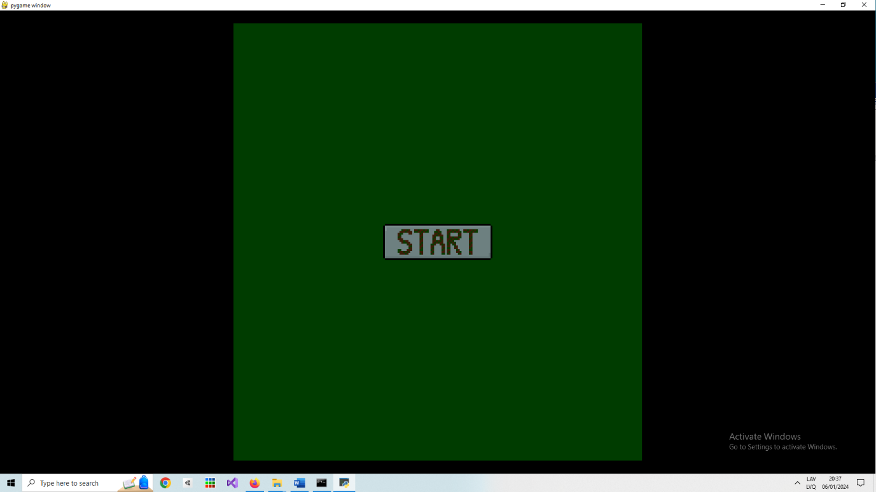

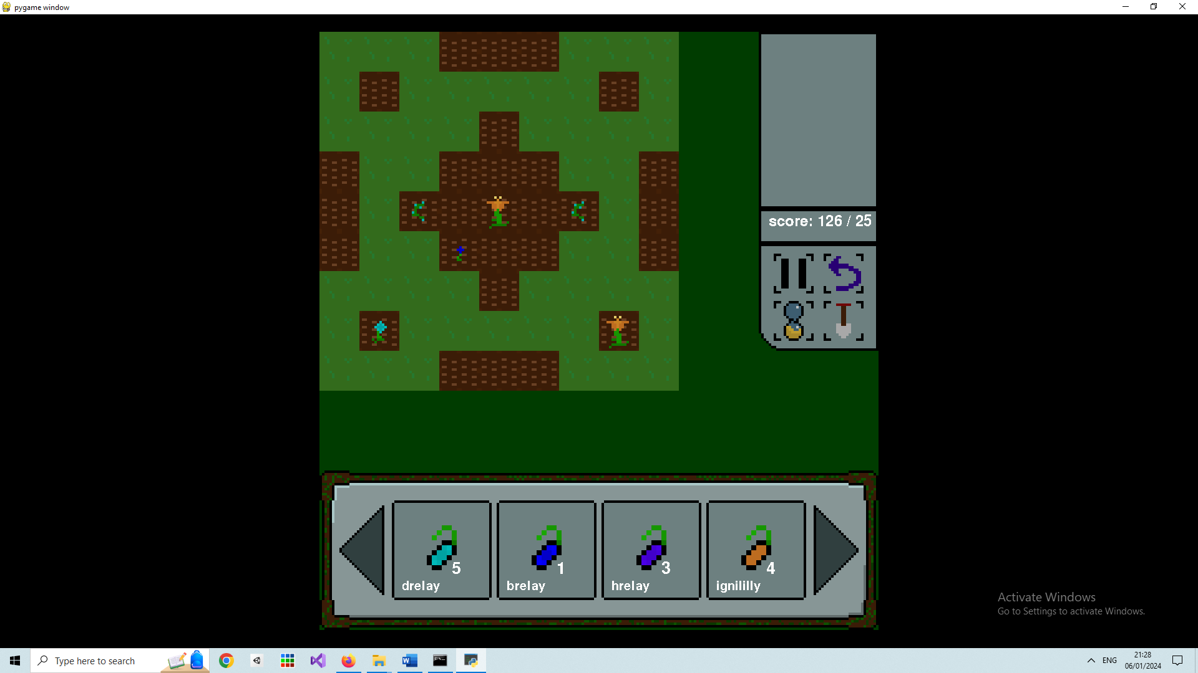

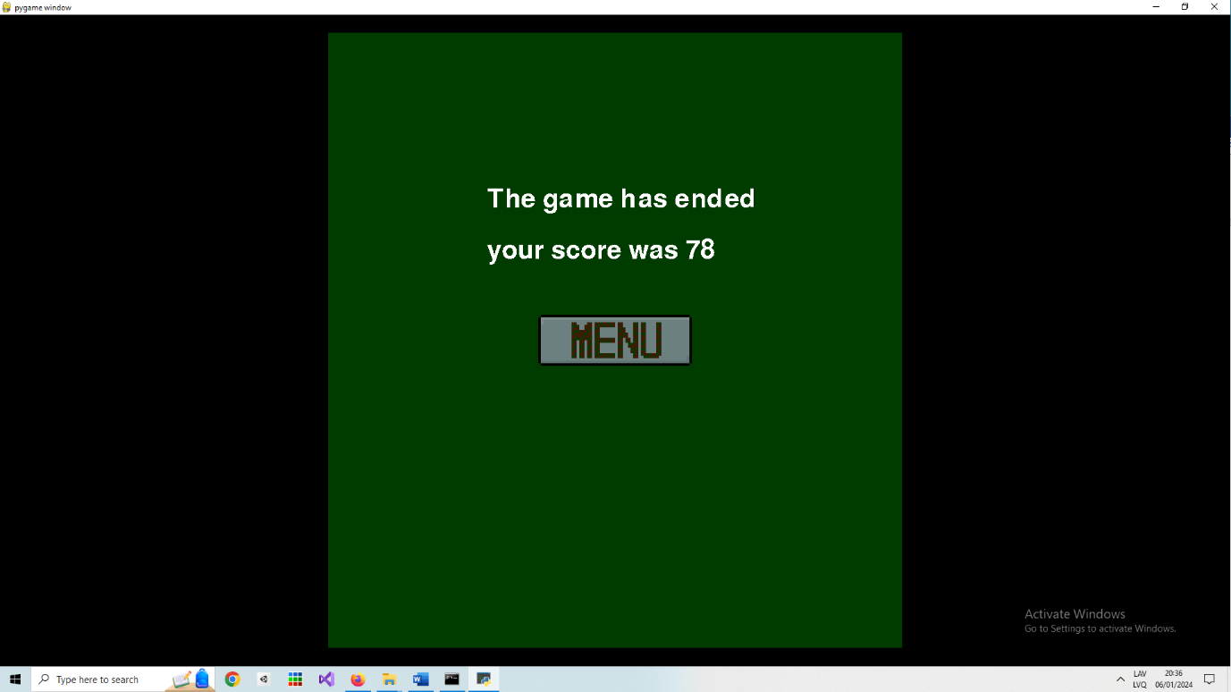

github repozitorija:

https://github.com/ceimerrudis/witches_garden